Задачи для командного этапа младшей группы
- ЭКОЛОГИЧЕСКИЙ АГРЕССОР
Инва́зия (от лат. invasio — нашествие, нападение) в экологии и биологии — вторжение на какую-либо территорию или в экосистему не характерного для них биологического вида. Хорошо известна история интродукции Борщевика Сосновского, распространение которого рассматривается в настоящее время как экологическая катастрофа.
Цветовод-энтузиаст, желающий вырастить у себя на участке какое-нибудь иноземное растение, может, сам того не желая, положить начало инвазии (вселению и распространению) нового сорняка. Как предотвратить такой исход? Опишите как можно больше возможных действий (мер).

Ответы можно разделить на три основных блока:
Профилактический:
- Ограничивать распространение (изолировать растение в целом или хотя бы изолировать от распространителей семян или плодов)
- Ограничивать размножение (удалять цветки, плоды, изолировать от опылителей)
- Ограничивать количество высаживаемых растений
Остановить уже начавшуюся инвазию:
– использовать ядохимикаты
– использовать биологические средства борьбы
– использовать механические средства борьбы: выжигать места посадки, перекапывать землю, не оставляя подземных частей
Информационный (может рассматриваться как добавление к уже названным):
– Выяснить, каковы особенности произрастания и взаимодействия с другими растениями в естественных условиях, не было ли оно сорняком на родине
– Экспериментально выяснить особенности распространения, размножения и взаимодействия с другими растениями: сначала выращивать изолированно
– «Изучить предков», то есть, говоря современным языком, сделать филогенетический анализ, чтобы установить возможные «склонности» вида к инвазивности.
5 баллов

- ВНЕ КЛЕТКИ - ВЕЩЕСТВО, А В КЛЕТКЕ - СУЩЕСТВО
Существует много внутриклеточных паразитов: вирусов, бактерий и простейших. Опишите механизмы, которые могут использоваться этими паразитами для распространения от клетки к клетке внутри организма-хозяина.

Особенности распространения между клетками:
– подавление иммунной системы
– используя естественные токи или «пути» организма
– с кровью / лимфой / межклеточной жидкостью
– по пищеварительной системе
– по межклеточным контактам / каналам / плазмодесмам /
порам
– с помощью организма-переносчика
Особенности проникновения в клетку:
– крючки, зацепки, липучки, реснички, шипики и прочие механические приспособления
– делением (и самого паразита, и зараженной клетки хозяина)
– прокалывание покровов клетки, выделение веществ, нарушающих целостность мембраны
– диффузия через мембрану (если размер очень маленький)
– введение в клетку ДНК или РНК для образования там новых копий генома или встраивания в хозяйскую ДНК (это, в первую очередь, касается вирусов)

5 баллов

- КУЛИНАРИЯ
Есть плоды, например, ананас, папайя и «киви» (актинидия китайская), которые используют в кулинарии для маринования мяса (или как гарнир к мясным блюдам). Мясо от этого становится мягче и легче усваивается, так как они содержат много ферментов, аналогичных по своему действию пепсину желудка человека. А как вы думаете, для чего эти ферменты в плодах могут быть нужны самому растению?

- Для повышения усвояемости плодов у распространителей семян
- Для привлечения человека в качестве распространителя семян и растений
- Для размягчения тканей плода и семени (семенной кожуры): облегчение прорастания
- Для расщепления питательных веществ плода (и обеспечения ими зародыша при прорастании)
- Выполняют функции, аналогичные пищеварительным ферментам животных, которые должны пропустить семя через свой пищеварительный тракт, чтобы оно проросло
- Для защиты плода от микроорганизмов
- Для защиты плода от животных, которые съедают мякоть плода, а семена не распространяют
- Ферменты нужны для ускорения пищеварения животных, чтобы они не успели переварить семена
- Используются для расщепления растительных белков
- Используются для переваривания насекомых.
5 баллов

- ВОДОРОСЛЬ - КОСМОНАВТ
Два-три десятилетия назад одноклеточная водоросль хлорелла была одним из излюбленных героев научно-популярных статей. Предполагалось, что она сыграет ключевую роль в жизнеобеспечении космонавтов: выращиваемая хлорелла при освещении будет выделять кислород, а из нарабатываемой биомассы экипаж корабля будет готовить себе еду. Как вы полагаете, какими соображениями руководствовались ученые, отбирая из множества фотосинтетиков оптимальный для данной цели вид? (Не ограничивайтесь перечнем свойств, относительно которых вы абсолютно уверены, что хлорелла ими обладает. Укажите все требования к культивируемому виду, которые вы считаете важными.)

Основное требование при выборе подходящего вида – интенсивный фотосинтез. У высших растений поглощение углекислого газа зависит от открывания и закрывания устьиц, текущих потребностей в продуктах фотосинтеза и не одинаково в разном возрасте. Все эти регуляторные процессы, осуществляемые на организменном уровне, снижают интенсивность фотосинтеза по сравнению с потенциальным максимумом. Хлорелла – одноклеточная водоросль, у которой фотосинтез регулируется только внутриклеточно. Поэтому хлорелла перерабатывает углекислоту более интенсивно: продуктивность этого растения (измеряемая по сухой массе белка) в 10–20 раз выше по сравнению, например, с соей.
При создании замкнутых экосистем для космических кораблей важное значение имеет не только поглощение углекислоты, но и переработка других продуктов человеческой жизнедеятельности. Прежде всего необходимо утилизировать аммиак, который вырабатывается как продукт метаболизма белков. Оказывается, что практически все растения способны усваивать аммиак, но, кроме этого источника азота, им дополнительно требуются соли азотной кислоты. Чтобы хлорелла лучше усваивала аммиак, следует либо добавлять нитраты в питательную смесь либо использовать бактерий, перерабатывающих аммиак в нитраты.
Существенную роль играет также независимость жизнедеятельности от гравитации. Высшие растения обладают гравитропизмом, и его нарушение в состоянии невесомости ухудшает рост. Одноклеточные водоросли лишены этого недостатка.
Быстрое размножение – еще одно преимущество хлореллы (как, впрочем, и ряда других одноклеточных водорослей). При определенных условиях культивирования клетки хлореллы делятся с постоянной скоростью, чего нельзя добиться от многоклеточного растительного организма.
Возможность четко планировать урожай «к завтраку, обеду и ужину» – хотя и не самое принципиальное, но приятное достоинство хлореллы.
Еще одно требование – минимальное количество «посадочного материала», необходимого для начала выращивания фотосинтетика. Впрочем, в этом плане хороши не только водоросли. Высшие растения в виде семян также имеют небольшую массу и без последствий переносят стартовые перегрузки.
Если брать на корабль высшие растения, то большинству из них понадобится почва или специальные субстраты для роста. Даже если какое-то «сухопутное» растение удается выращивать методом гидропоники, то существенный объем корабля придется занять источником света. А для плавающих в толще воды фотосинтетиков хватит большого сосуда с перемешиваемым питательным раствором, который освещается сверху.
Не следует упускать из виду также пищевые качества растения. Оно не должно содержать ядовитых веществ; желателен высокий уровень белков, жиров и перевариваемых углеводов, более-менее полный комплект витаминов и отсутствие раздражающих соединений. (Вряд ли найдет понимание проект получения биомассы клеток хрена как основной пищи космонавтов.)
Кроме того, белки и другие химические соединения, содержащиеся в выращиваемом растении, не должны относиться к типичным аллергенам: подбирать фотосинтетик под состав каждого экипажа – занятие крайне хлопотное. Немаловажно научиться готовить из взятого на борт фотосинтетика традиционные продукты питания – поглощать чистую биомассу водорослей трудно психологически.
Наконец, культивируемый фотосинтетик должен обладать высокой устойчивостью к микроорганизмам и грибам. Заметим, что за прошедшие годы появились новые технологии выращивания растительной биомассы. Для многих растений предложены методики культивирования в питательной среде недифференцированных клеток. Большой интерес, например, представляют разработки по получению значительных количеств биомассы клеток женьшеня.
5 баллов

- ДОВЕДЕНО ДО АВТОМАТИЗМА
Автоматизм (др.-греч. αὐτόματος — самодействующий) – способность к самопроизвольной деятельности без очевидной связи с внешними побудительными причинами.
Что означает автоматизм в физиологии организмов? Приведите примеры автоматизма в живых системах. Каковы механизмы этого явления?

В физиологии автоматизм означает способность клетки, ткани или органа к ритмической, периодической или апериодической самопроизвольной деятельности без очевидной связи с внешними побудительными причинами.
Примеры:
Движение протоплазмы в растительных клетках.
Мерцание ресничного аппарата у беспозвоночных.
Сокращения сердца.
В основе автоматизма лежит цикличность метаболических процессов в клетках или деятельности систем возбудимых клеток (нервных, мышечных).
У высокоразвитых животных автоматизм проявляется также в виде стереотипных действий (например, движение конечностей, шеи, туловища при ходьбе) последовательность которых определяется работой соответствующих отделов ЦНС. Автоматизм поведения животных и человека связан с выработкой в процессе обучения стереотипа условных рефлексов, который лежит в основе приспособления организма к постоянным факторам условий среды.
4 балла

- БОТАНИЧЕСКАЯ ЭКСКУРСИЯ В ГОРОДЕ
Друзья, сегодня мы проведём для Вас заочную ботаническую экскурсию по Вологде и выясним, какие растения, произрастающие в городской среде вам известны. Возможно, ботанические экскурсии станут для Вас привычными и, гуляя по городу или его окрестностям, Вы будете изучать видовое разнообразие растительного мира. Поставьте номер, присвоенный растению, в строку таблицы с соответствующим названием.
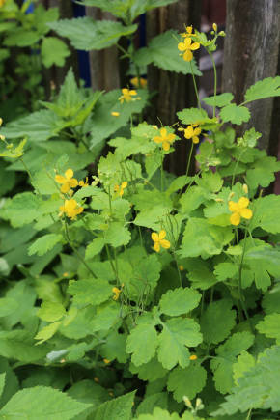 1. 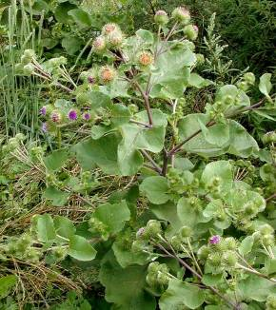 2. 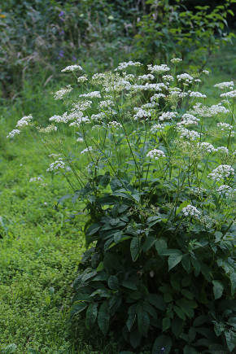 3. 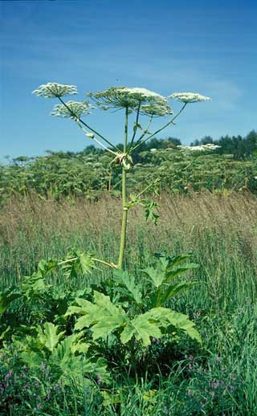 4. 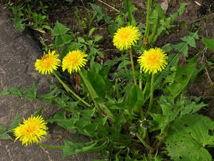 5. 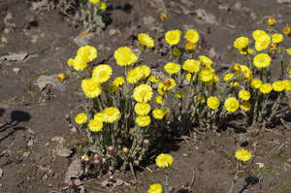 6. 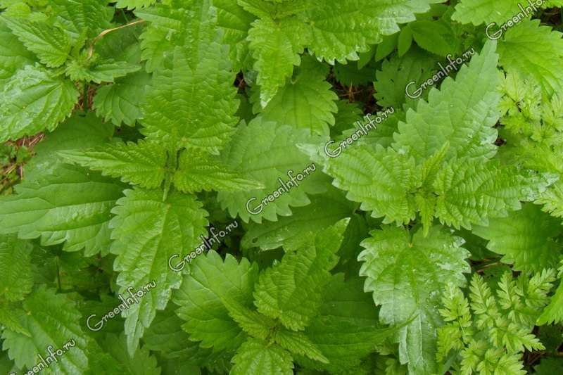 7. 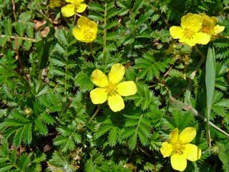8. 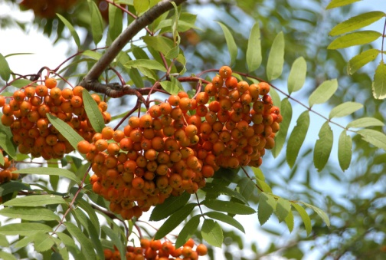 9. 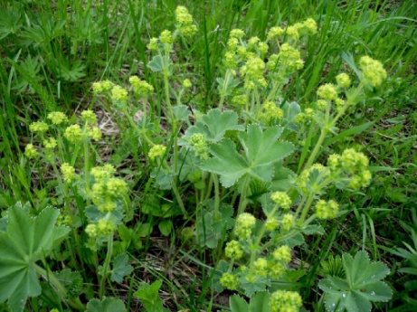10. 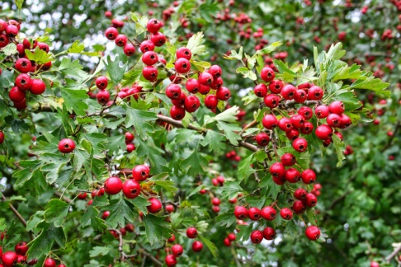11. 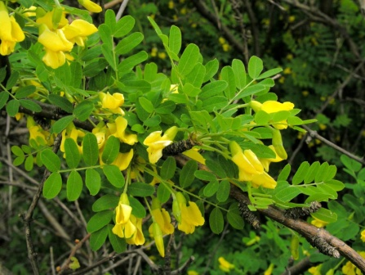 12.
Видовое название | № | Видовое название | № | Видовое название | №
Одуванчик лекарственный | 5 | Боярышник кроваво-красный | 11 | Мать и мачеха обыкновенная | 6
Лапчатка гусиная | 8 | Рябина обыкновенная | 9 | Сныть обыкновенная | 3
Крапива двудомная | 7 | Манжетка обыкновенная | 10 | Карагана-кустарник | 12
Лопух большой | 2 | Чистотел большой | 1 | Борщевик Сосновского | 4

6 баллов

